**Practica # 7** Diego Escorza García

**1.- Arquitectura SISD.**

**- Esquema.**

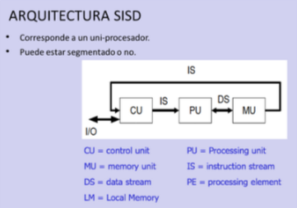

**- Características**.

* Un procesador capaz de realizar acciones secuencialmente, controladas por un programa el cual se encuentra almacenado en una memoria conectada al procesador.
* Este hardware está diseñado para dar soporte al procesamiento secuencial clásico, basado en el intercambio de datos entre memoria y registros del procesador, y la realización de operaciones aritméticas en ellos.
* Todas las maquinas SISD poseen un registro simple que se llama contador de programa que asegura la ejecución en serie del programa.
* Conforme se van leyendo las instrucciones de la memoria, el contador de programa se actualiza para que apunte a la siguiente instrucción a procesar en serie.
* Tiene una única vía de acceso a la memoria principal.

- **Ejemplos.**

**-** Computadoras personales que se utilizan en la actualidad en cualquier hogar, oficina, escuela, etc.



- Las viejas computadoras Mainframe.

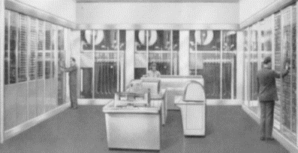

**2.- Arquitectura SIMD.**

**- Esquema.**

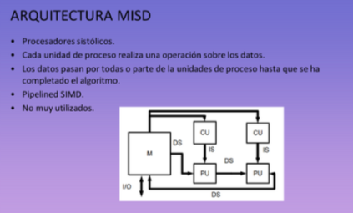

**- Características**.

* Distribuyen el procesamiento sobre una larga y gran cantidad de hardware.
* Operan concurrentemente con muchos elementos de distintos datos diferentes existentes en el procesamiento.
* Son capaces de realizar el mismo calculo en todos los elementos de un determinado dato especifico.
* Cada unidad de procesamiento ejecuta la misma instrucción al mismo tiempo, y los procesadores operan conjuntamente de manera *síncrona.*
* Por lo tanto, el potencial de *speedup* o aceleración de este tipo de máquinas es proporcional a la cantidad de hardware disponible. El paralelismo hace que las maquinas SIMD desarrollen altas velocidades.

- **Ejemplos.**

**-** El procesador Pentium MMX introdujo en la arquitectura IA32 un set de recursos para el tratamiento de señales.

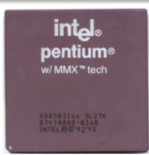

- ILLIAC IV.

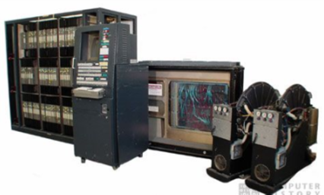

**3.- Arquitectura MISD.**

**- Esquema.**

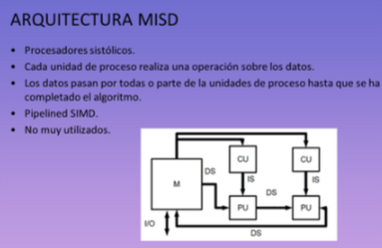

**- Características**.

* Hay N secuencias de instrucciones(algoritmos/programas) y una secuencia de datos. El paralelismo es alcanzado dejando que los procesadores realicen diferentes cosas al mismo tiempo en el mismo dato.
* Esta clase de arquitectura ha sido clasificada por numerosos arquitectos de computadores como impracticable o imposible, y en estos momentos no existen ejemplos que funcionen siguiendo este modelo.
* Arquitecturas altamente segmentadas, como los arrays sistólicos o los procesadores vectoriales, son clasificados a menudo bajo este tipo de máquinas.
* Las arquitecturas como esta, realizan el procesamiento vectorial a través de una serie de etapas, cada una ejecutando una función particular produciendo un resultado intermedio.
* La razón por la cual dichas arquitecturas son clasificadas como MISD es que los elementos de un vector pueden ser considerados como pertenecientes al mismo dato, y todas las etapas del cauce representan múltiples instrucciones que son aplicadas sobre ese vector.

- **Ejemplos.**

**-** CDC Star-100 Texas Instruments ASC.



- CRAY I (Roosta 99).

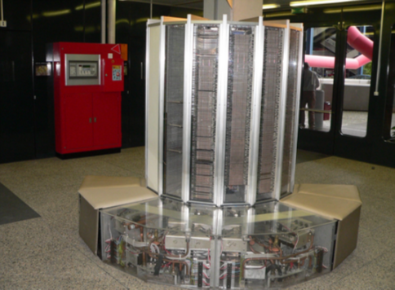

**4.- Arquitectura MIMD.**

**- Esquema.**

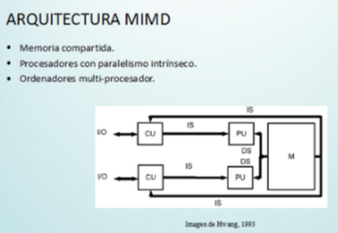

**- Características**.

* Son sistemas con memoria compartida que permite ejecutar varios procesos simultáneamente (sistema multiprocesador).
* Cuando las unidades de proceso reciben datos de una memoria no compartida estos sistemas reciben el nombre de Múltiple SISD (MSISD).
* Las MIMD son las mas complejas, pero son también las que potencialmente ofrecen una mayor eficiencia en la ejecución concurrente o paralela. Aquí la concurrencia implica que no solo hay varios procesadores operando simultáneamente, sino que además hay varios programas (procesos) ejecutándose también al mismo tiempo.
* Pueden ser utilizadas en aplicaciones con información en paralelo o con tareas en paralelo.
* Son máquinas que poseen varias unidades procesadoras en las cuales se pueden realizar múltiples instrucciones sobre datos diferentes de forma simultanea

- **Ejemplos.**

**-** iPSC Supercomputer.

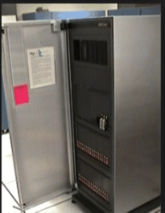

- Paragon XP (Intel).

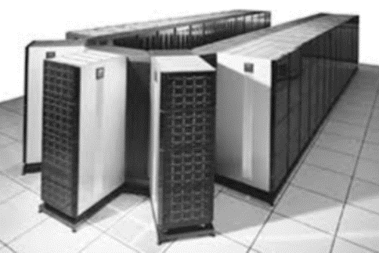

**5.- Arquitectura MPP.**

**- Esquema.**

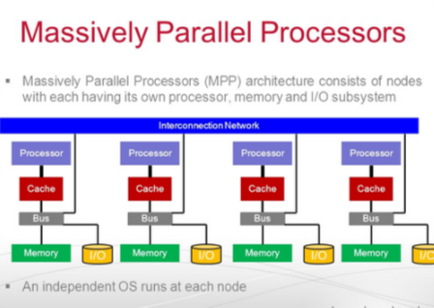

**- Características**.

* Consiste en múltiples procesadores que trabajan en diferentes partes de un programa, usando su propio sistema operativo y memoria.
* Cada procesador opera básicamente como una computadora independiente, ejecutando su propio código independiente de los demás procesadores, y teniendo un área de memoria con datos también independientes.
* El BUS de comunicación entre los diferentes nodos que conforman el sistema debe de ser diseñado por el fabricante del equipo MPP para mayor rendimiento y debe de ser de velocidades extremadamente altas.
* Para tener acceso a información fuera de su propia área de memoria, los nodos se comunican entre sí, regularmente empleando un esquema de paso de mensajes. Esto resuelve el problema de saturación del bus de comunicaciones, pues este solo se emplea cuando se está realizando comunicación entre los nodos.
* Se tiene una arquitectura que puede escalarse a varios cientos o miles de procesadores (las máquinas MPP más grandes en la actualidad tienen alrededor de 10 mil procesadores)

- **Ejemplos Comerciales.**

**-** Blue Gene Supercomputer.

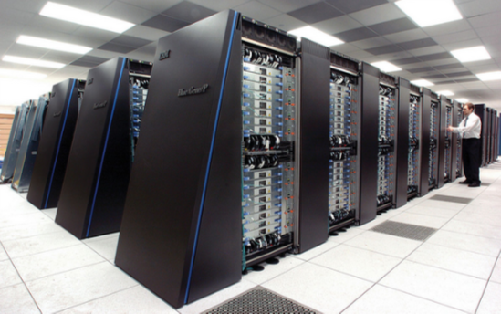

- RS/6000 Scalable powerparallel system (IBM).

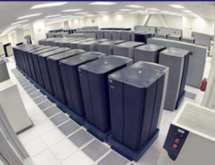

* **Ventajas y Desventajas.**

|  |  |
| --- | --- |
| **Ventajas** | **Desventajas** |
| Para tener acceso a la memoria fuera de su propia RAM los procesadores utilizan un esquema de *paso de mensajes* análogo a los *paquetes de datos* en redes. Este sistema reduce el tráfico del BUS, debido a que cada sección de memoria observa únicamente aquellos accesos que le están destinados, en lugar de observar todos los accesos. | La programación se vuelve muy difícil, debido a que la memoria se rompe en pequeños espacios separados. Sin loa existencia de un espacio de memoria globalmente compartido, correr (y escribir) una aplicación que requiere de una gran cantidad de RAM (comparada con la memoria local) puede ser difícil. |
| Únicamente cuando un procesador no dispone de la memoria RAM suficiente, utiliza memoria RAM sobrante de los otros procesadores. Esto permite sistemas MPP de gran tamaño con cientos y aun miles de procesadores. MPP es una tecnología *escalable*. | La sincronización de datos entre tareas ampliamente distribuidas también se vuelve difícil, particularmente si un mensaje debe de pasar por muchas fases hasta alcanzar la memoria del procesador destino. Donde sea necesario se requieren insertar comandos de *paso de mensajes* dentro del código del programa. Además de complicar el diseño del programa, tales comandos pueden crear dependencias de hardware en las aplicaciones. |

**6.- Diferencias entre UMA-COMA-NUMA.**

|  |  |  |  |
| --- | --- | --- | --- |
|  | **UMA** | **NUMA** | **COMA** |
| Memoria | La memoria física es compartida uniformemente por todos los procesadores, por lo tanto, todos los accesos a memoria tardan el mismo tiempo. | La memoria compartida es físicamente distribuida en todos los procesadores, por lo tanto, los accesos a memoria tienen tiempos distintos. | Se basa en tener la memoria compartida como si se tratara de una gran *caché,* por lo tanto, los accesos a memoria dependen de la capacidad del *caché*. |
| Acceso | La memoria, aunque compartida, está dividida en módulos a los que se accede a través de una red de interconexión basada en *switches.* | Los nodos tienen un BUS local para acceder a la memoria local. Y se conectan a la red de interconexión para acceder a la memoria situada en otros nodos | Oculta la diferencia de tiempo entre accesos locales y remotos. En el caso de que el volumen de los datos a los que se accede sea mayor que la *caché* , o el patrón de acceso no ayude, se tiene fallos y el rendimiento no es bueno. |
| Escalabilidad | Debido al ancho de banda del bus y el ancho de banda de la memoria al procesador unido, se restringe la escalabilidad. | Como cada procesador tiene su propia memoria, *caché y E/S,* se puede extender muy fácilmente. | Al ser un hibido entre COMA y NUMA, tiene el hardware sencillo de NUMA, por lo tanto se puede escalar fácilmente. |
| Costo | Debido a que la expansión está limitada por el tamaño físico del hardware, el costo es relativamente alto, para aumentar la capacidad | Debido a que no tiene restricciones de máquina, el costo es relativamente bajo | Debido a la replicación automática y migración de datos, pero con una simplicidad de hardware como NUMA, reduce el costo general y el tiempo de mercado de la máquina. |

**7.- Diferencias entre Arreglo de procesadores y Procesadores Vectoriales.**

|  |  |  |
| --- | --- | --- |
|  | **Arreglo de procesadores** | **Procesadores Vectoriales** |
| **Arquitectura** | Constan de un computador secuencial conectado a un arreglo de elementos de procesamiento sincronizados e idénticos capaces de ejecutar las mismas operaciones sobre datos diferentes. | Las unidades consisten de una cascada de etapas de procesamiento compuestas de circuitos que efectúan operaciones aritméticas o lógicas sobre un flujo de datos que pasan a través de ellas. |
| **Control** | La información que fluye entre las etapas adyacentes está bajo el control de un reloj “R” que aplica a todos los registros simultáneamente. | Los elementos de procesamiento se asemejan a CPU´s pero no tienen unidades de control propias; el computador secuencial genera todas las señales de control para las unidades de procesamiento del computador. |
| **Diferencias entre ellos** | Puede haber diferentes formas de descomponen una operación y la *granularidad* se refiere a que tan tosca sea esta descomposición. La *variabilidad* se refiere al número de formas en que el mismo *pipeline* se puede configurar para operaciones diferentes | Los arreglos de procesamiento difieren fundamentalmente en la complejidad y la topología de interconexión de sus elementos de procesamiento. |
| **Manejo de instrucciones.** | Ejecuta varias operaciones/Instrucciones de orden general de manera secuencial, etapa por etapa. | Ejecuta varias operaciones/Instrucciones de orden matemático sobre multiples datos de manera simultanea |

**8.- Top 10 de Supercomputadoras.**

- **10: K-Computer.**

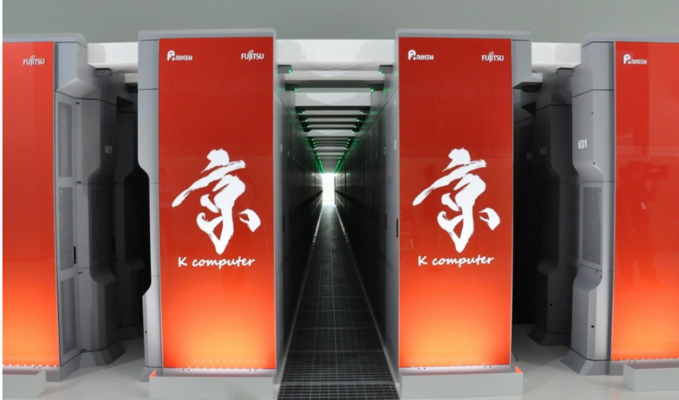

SPARC64 system con 705.024 núcleos, RIKEN Advanced Institute for Computational Science, Japan — , 10,510 petaflops.

* **9:Oakforest-PACS.**

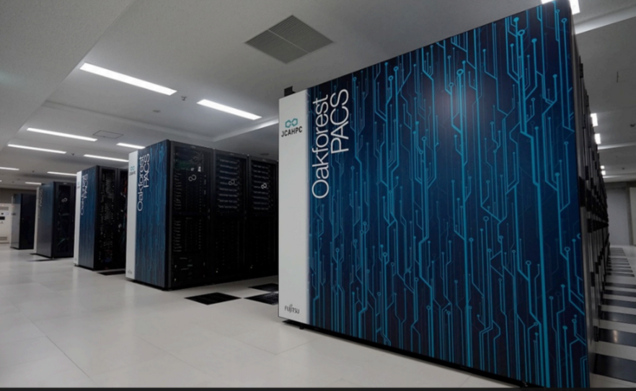

Fujitsu Primergy CX1640 M1 cluster, Japan, Joint Center for Advanced High Performance Computing — 556.104 núcleos, 13,554 petaflops

* **8: Cori.**

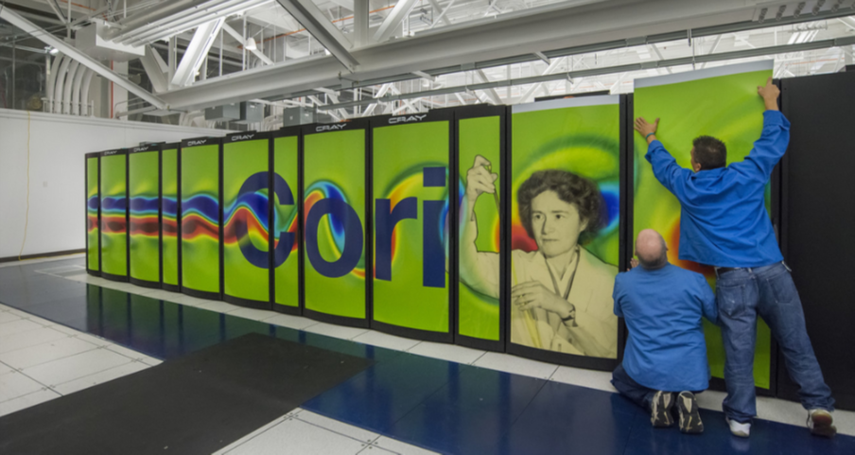Berkeley Lab, U.S. National Energy Research Scientific Computing Center (NERSC) — 622.336 núcleos, 14 petaflops

* 7: Trinity:

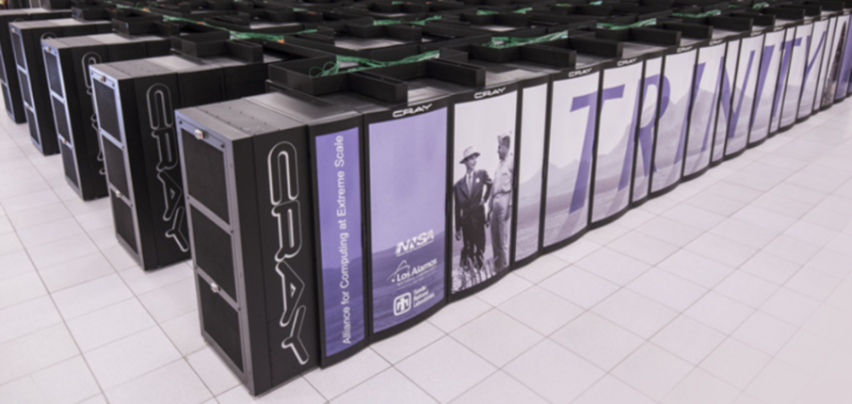U.S. DOE/NNSA/LANL/SNL — 979.968 núcleos, 14,137 petaflops.

* **6: Sequoia.**

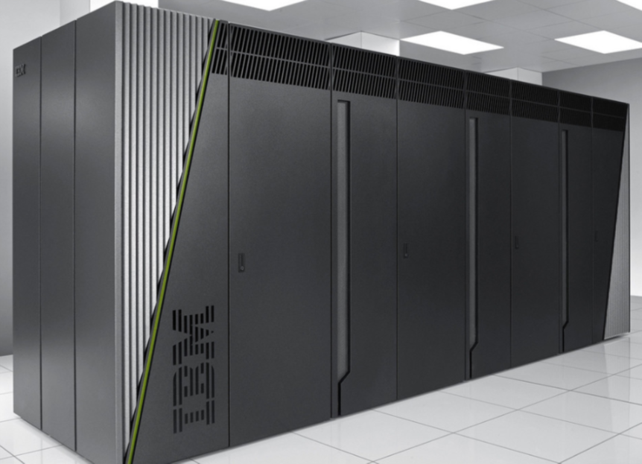IBM BlueGene/Q system, U.S. Department of Energy, Lawrence Livermore National Lab, California — 1,57 millones de núcleos, **17,173 teraflops.**

* **5: Titan.**

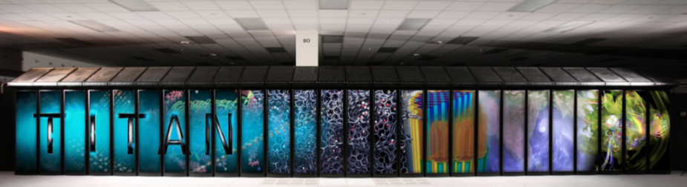

U.S. Department of Energy, Oak Ridge National Laboratory — 17,59 petaflops.

* **4: Gyoukou.**

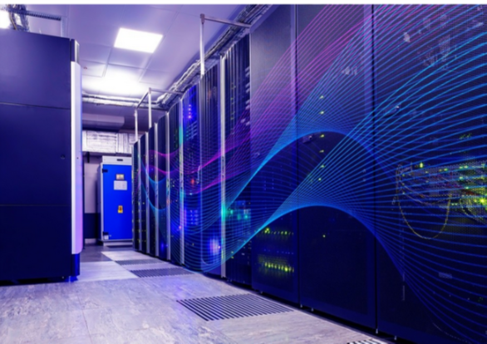Japan Agency for Marine-Earth Science and Technology - 19.860.000 núcleos, 19,135 petaflops

* **3: Piz Daint.**

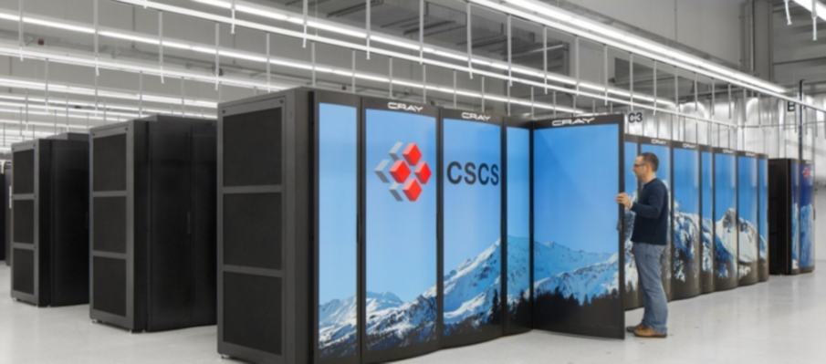Swiss National Computing Centre (CSCS) en Suiza - 361.760 núcleos, 19,59 petaflops.

* **2: Tianhe-2.**

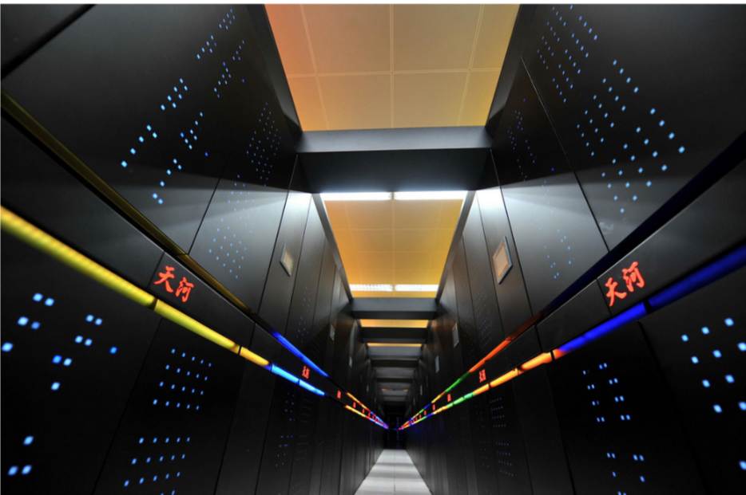National Super Computer Center en Guangzhou, China — 3,12 millones de núcleos, 33,86 petaflops.

* **1: TaihuLight.**

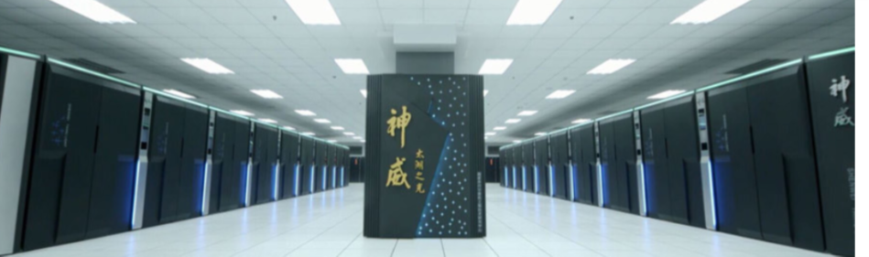

National Supercomputing Center, Wuxi, China — 10,6 millones de núcleos, 93,01 petaflops.

**9.- Que es un *FLOP* y diferencia con las instrucciones.**

**¿Qué es?:** En [informática](http://es.wikipedia.org/wiki/Inform%C3%A1tica), FLOPS es el acrónimo de Floating point Operations Per Second (operaciones de punto flotante por segundo). Se usa como una medida del [rendimiento](http://es.wikipedia.org/wiki/Rendimiento) de una computadora, especialmente en cálculos científicos que requieren un gran uso de operaciones de [coma flotante](http://es.wikipedia.org/wiki/Coma_flotante). FLOPS, al ser un [acrónimo](http://es.wikipedia.org/wiki/Acr%C3%B3nimo), no debe nombrarse en singular como FLOP, ya que la S final alude a second (o segundo) y no al plural.

Las computadoras exhiben un amplio rango de rendimientos en punto flotante, por lo que a menudo se usan unidades mayores que el FLOPS. Los prefijos estándar del [SI](http://es.wikipedia.org/wiki/Sistema_Internacional_de_Unidades) pueden ser usados para este propósito, dando como resultado:

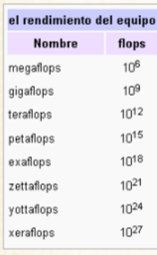

**Diferencia con instrucciones:** Las instrucciones son cualquier tipo de operación realizada por una computadora, son mayormente utilizadas de manera cotidiana en el área de la computación al referirse a las velocidades de procesadores comerciales, computadoras personales, etc.

Los FLOPS hacen referencia a un tipo específico de operación presentes en la instrucción que está relacionado con números de coma flotante, mayormente utilizadas para la medición de la velocidad de las Supercomputadoras.

**10.- Esquema, características, ejemplos, ventajas y desventajas de una GPU.**

**- Esquema.**

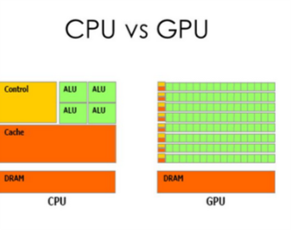

**- Características**.

* **Core Clock:** Es la frecuencia de reloj del núcleo/GPU. Es la que dicta la velocidad a la que trabaja la GPU, por lo que cuanto mayor sea mejor. Las velocidades actuales oscilan desde los 250 MHz (gama baja) a 750 MHz (gama alta).
* **RAMDAC**: Es un conversor de digital a analógico de memoria RAM. Se encarga de transformar las señales digitales producidas en el ordenador en una señal analógica que sea interpretable en el ordenador. Según el número de bits que maneje a la vez y la velocidad con que lo haga, el conversor será capaz de dar soporte a diferentes velocidades de refresco del monitor (se recomienda trabajar a partir de 75 Hz, nunca con menos de 60 Hz).
* **Memoria**: La memoria ram de una tarjeta gráfica sirve principalmente para almacenar las texturas que ésta maneja y procesa (internamente, el Z-Buffer es muy importante porque es el encargado de gestionar las coordenadas de profundidad de las imágenes en los gráficos 3D), por ese motivo debe de ser suficiente para aquellas aplicaciones o juegos muy exigentes y así no tener problemas de rendimiento.
* **Ancho de Banda**: Se podría decir que es por donde pasa la información de la GPU a la memoria de video y viceversa. Cuanto mayor sea este ancho de banda (se mide en Bits) mejor porque podrá enviar y recibir mayor información y tener un mejor desempeño.  
  Actualmente oscilan entre 64 y 512 Bits, por lo que esta de 512 Bits sería 64 Bytes. Si el clock fuese a 1650 MHz, podría llegar a mover 105,6 Gbps (64 x 1650) de información.
* **Pipelines:** Son las unidades de cálculo especializadas como son los polígonos, sus coordenadas y su posición, ayuda a la texturización, etc.

- **Ejemplos Comerciales.**

**-** NVIDIA TITAN V.

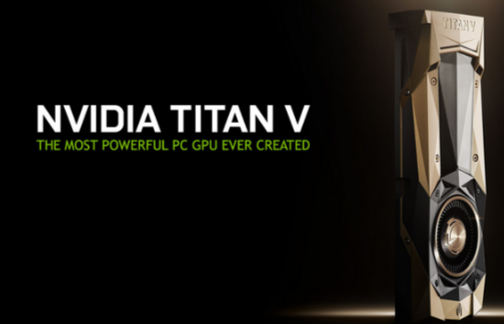

- AMD Radeon R9 Fury X.

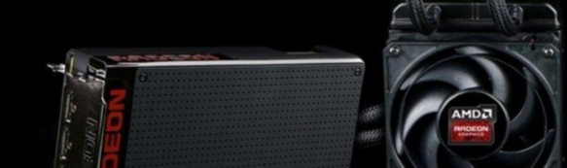

* **Ventajas y Desventajas.**

|  |  |
| --- | --- |
| **Ventajas** | **Desventajas** |
| Mejor rendimiento de video: Tener una GPU también puede mejorar cuán bien la computadora reproduce y edita videos. Una buena GPU puede ayudar a un editor de video a realizar su trabajo más rápido. Tiene su propia memoria y recursos, así que puede mejorar la calidad de reproducción de video, lo que es especialmente importante con video de alta definición y varios videos al mismo tiempo. | Costos Relativamente altos si se quiere 0btener una buena GPU a los estándares que exigen las computadoras de hoy en día |
| Liberar Memoria: Algunas GPU incorporadas tienen su propia memoria dedicada, mientras otras comparten la memoria de la computadora. Si la GPU incorporada de la computadora comparte la memoria, instalar una tarjeta gráfica la liberará para que la computadora la use en otras tareas. | Las computadoras comerciales generalmente NO traen incluida una GPU que ayude el buen desempeño de la parte grafica del sistema, debe de integrarse por separado. |